São Paulo Tech School

|  |  |
| --- | --- |
|  | HolyFire |
|  |  |

Projeto Pessoal

Gabriel Akira Yamamoto Endo



São Paulo, abril de 2025

SUMARIO

1. CONTEXTO**............................................................................................**02
2. OBJETIVO**..............................................................................................**07
3. JUSTIFICATIVA**......................................................................................**07
4. ESCOPO**.................................................................................................**08
5. BIBLIOGRAFIA**.......................................................................................**16

01

Contexto

*“Nunca falte o fogo sobre o altar; nele o fogo arderá continuamente.”*  
— **Levítico 6:13 (NVI)**

O versículo de Levítico nos inspira a manter vivo o fogo espiritual , um símbolo da presença de Deus, da fé e da comunhão contínua com Ele. Com base nessa verdade bíblica, nasce o projeto HolyFire, uma plataforma digital criada para manter acesa essa chama, promovendo a união entre cristãos de diferentes regiões e culturas por meio da participação em eventos cristãos.

Cristãos são pessoas que entregaram sua vida para Jesus e o reconheceram com seu único Senhor e Salvador de suas vidas, e que após essa escolha eles passam a tentar ser o mais parecido com Jesus, por entender o Sacrifício de Jesus na cruz, logo essas passam a ouvir e seguir a palavra deixada por Ele nos livros da bíblia, e com isso essas pessoas se tornam seguidores de Cristo por isso o termo cristão (pequeno cristo).

Existem diversos eventos cristãos e os principais são os retiros, ações de evangelismo, “louvorzões” (Louvores com grande duração), escolas bíblicas dominicais (EBD) entre outros.

O que significa cada evento:

# Retiros:

Um retiro espiritual é um evento que visa proporcionar um tempo dedicado à reflexão, oração e meditação, permitindo que as pessoas se desconectem do ritmo acelerado do dia a dia e se reconectem com Cristo. Esses retiros podem variar em duração, desde um final de semana até vários dias, e geralmente ocorrem em locais tranquilos, como sítios, fazendas, mosteiros ou centros religiosos.

Os retiros são especialmente populares entre jovens de 12 a 24 anos, pois oferecem um ambiente propício para fortalecer a fé, amadurecer espiritualmente e formar um caráter mais alinhado aos ensinamentos de Cristo. Além disso, ajudam a afastar os jovens de caminhos incorretos, dando-lhes suporte para crescer na fé e na vida cristã.

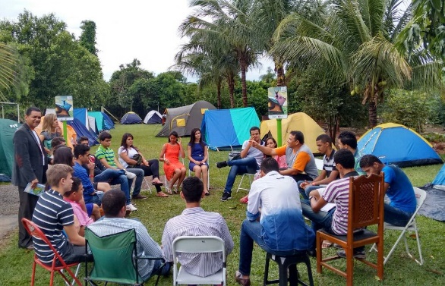Muitos dos jovens que hoje servem ativamente nas igrejas tiveram seu primeiro contato e conexão verdadeira com Deus em retiros espirituais. Muitas vezes, esse convite parte de membros e pessoas que já fazem parte da igreja. A semente do amor e do sacrifício de Cristo é então plantada em seus corações, dando início a uma caminhada de crescimento espiritual e compromisso com a fé.

# Evangelismo:

Evangelismo é o ato de anunciar as boas novas do evangelho de Cristo, compartilhando com outras pessoas o amor, a graça e a salvação que vêm por meio de Jesus**.** Mais do que um dever, evangelizar é uma expressão de gratidão e amor, pois ao experimentar a transformação em Cristo, o cristão é naturalmente impulsionado a levar essa esperança a outros.

O evangelismo pode acontecer de várias formas: por meio de conversas, ações sociais, cultos ao ar livre, eventos em escolas ou praças, evangelismo de casa em casa ou até mesmo pelas redes sociais. O mais importante não é o lugar ou a forma, mas sim a disposição do coração em obedecer ao "ide" de Jesus, levando a Palavra a todos os que ainda não conhecem a verdade.

Entre os jovens, o evangelismo tem se mostrado uma ferramenta poderosa para despertar uma fé viva, ativa e comprometida com o Reino. Muitos descobrem, ao evangelizar, que Deus também trabalha em seus próprios corações, fortalecendo sua fé enquanto compartilham com os outros. Além disso, é uma oportunidade de formar laços espirituais e cumprir o propósito de vida com ousadia e compaixão.

Foi através do evangelismo que muitas pessoas hoje firmadas na fé tiveram seu primeiro encontro com Jesus. Um convite, uma palavra, um abraço ou um simples "Jesus te ama" foram sementes que germinaram e mudaram destinos

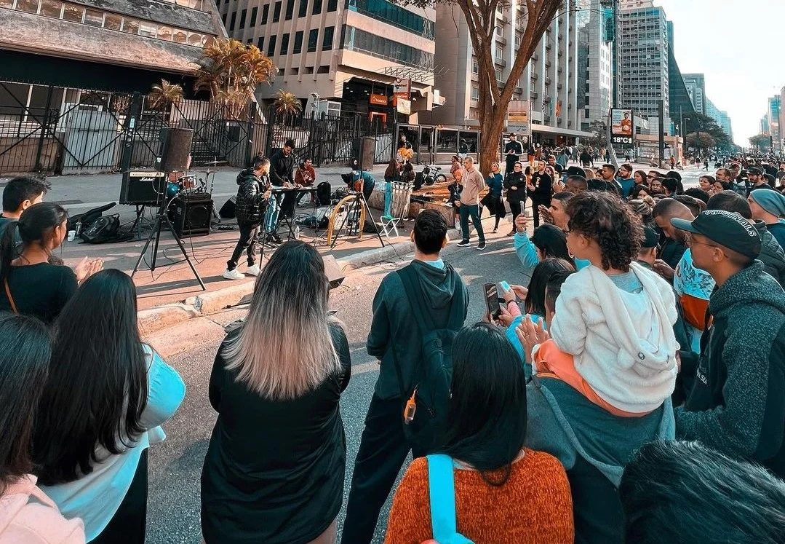

Yudi Tamashiro faz evangelismo na Avenida Paulista

## **Louvorzão(Momentos de louvores com grande duração):**

O “louvorzão” é um momento especial de celebração, onde a música é usada como forma de adoração intensa a Deus. Reunindo jovens de diferentes igrejas e comunidades, o louvorzão tem como objetivo exaltar o nome de Jesus de maneira vibrante, alegre e profunda, por meio do louvor e da adoração coletiva.

Mais do que apenas um evento musical, o louvorzão é uma oportunidade de experimentar a presença de Deus de forma marcante. Em meio às canções, muitos jovens se quebrantam, se reconectam com o propósito de Deus para suas vidas e são renovados espiritualmente. É um ambiente onde o Espírito Santo age com liberdade, tocando corações, curando feridas e restaurando identidades.

Eventos como o louvorzão têm sido um meio eficaz de alcançar novas vidas. A música abre portas e conecta pessoas, mesmo aquelas que ainda não frequentam uma igreja, mas se sentem atraídas pelo ambiente de alegria, unidade e paz. Assim como o evangelismo e os retiros, o louvorzão também é uma ferramenta que planta sementes do Reino nos corações.

Para muitos, foi em um louvorzão que aconteceu seu primeiro encontro verdadeiro com Deus, ali, em meio à multidão, com os olhos fechados, mãos erguidas e o coração sincero diante do Pai. Esses momentos se tornam inesquecíveis e muitas vezes marcam o início de uma nova caminhada na fé.

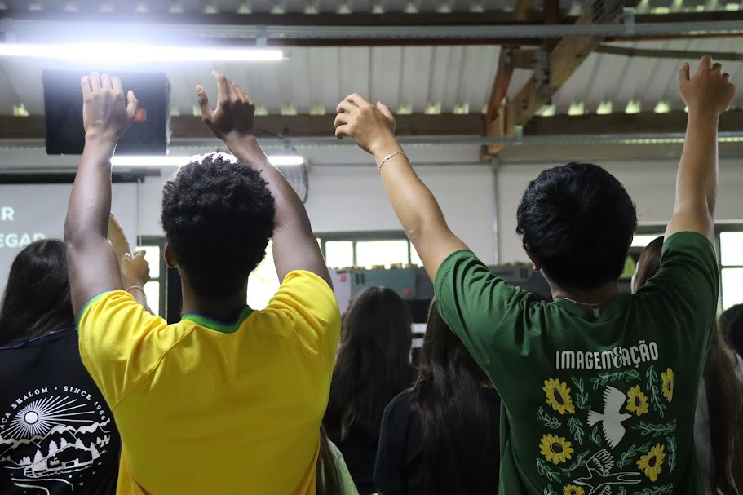

# Escola Bíblica Dominical (EBD) :

A Escola Bíblica Dominical (EBD) é um espaço fundamental para o crescimento espiritual do cristão, esses eventos são para pessoas que já são cristã e buscam aumentar ainda mais seu conhecimento Bíblico. Por meio do estudo da Palavra de Deus, os alunos aprendem princípios que fortalecem a fé e ajudam a viver o evangelho no dia a dia. Para os jovens, é uma oportunidade de tirar dúvidas, aprofundar o conhecimento bíblico e formar um caráter segundo Cristo.

Mais do que uma aula de domingo, a EBD é um ambiente de comunhão, ensino e transformação. Muitos jovens que hoje servem como líderes na igreja começaram sua caminhada ali, aprendendo sobre o amor de Deus e como ser luz em meio aos desafios do mundo. Cada lição é uma semente plantada no coração, que frutifica com o tempo.

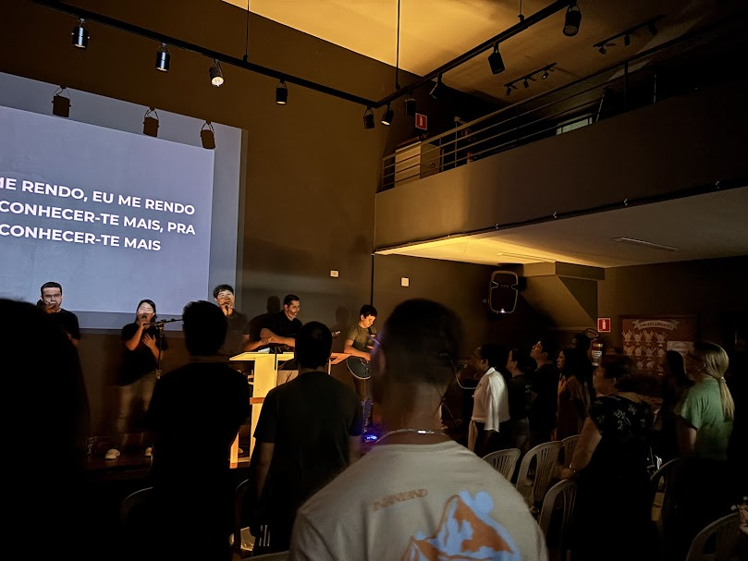

Hoje, muitas comunidades cristãs enfrentam dificuldades por depender de várias redes sociais para divulgar seus eventos e conteúdos, competindo com outros tipos de publicações que desviam a atenção. Isso atrapalha a comunicação e limita o crescimento da comunidade.

Ter um site próprio facilitaria esse processo, reunindo tudo em um só lugar — desde eventos até estudos e testemunhos — e ampliando o alcance, tanto para os membros atuais quanto para novos visitantes interessados.

Além de organizar melhor as informações, o site fortalece a presença digital da comunidade, tornando mais fácil compartilhar o evangelho e manter todos conectados, dentro e fora da igreja.

Impacto pessoal

O tema de eventos cristãos tem até hoje um impacto que mudou minha vida, pois foi através de um acampamento religioso chamado Shalom, na qual minha tia que era um membro ativo da igreja me convidou a participar, e eu fui com meus 9 anos de idade aceitei a Cristo , e por ser um acampamento que ocorre em todas as férias de Julho e Janeiro eu frequentei até os dias de hoje , e naquele lugar , férias após férias eu aprendi e compreendi como atitudes eu tinha eram erradas e machucavam a mim mesmo e aos outros ao meu redor, ouvindo tantas vezes testemunhos e pregações de pastores eu decidi ser membro de uma igreja e após isso me batizei e passei ao invés de ser um dos acampantes a ser um dos monitores e ajudar me tornando um membro ativo na minha igreja e no Acampamento/retiro , e não só nos acampamentos , mas por ser um jovem era muito complicado continuar com minha fé se eu recebia a pregação de 6 em 6 meses, foi ai que comecei a frequentar eventos como evangelismo, outros retiros, louvores em outras igrejas onde mantiveram minha fé acessa e fervendo por Cristo.

Um retiro, um convite foi o suficiente para mudar toda a minha vida de maneira boa e agradável.

Proposta

Em vista o problema da comunidade ser muito fechada as vezes , com os mesmo membros sempre participando dos eventos por conta de pessoas qe não estão nesse meio não saberem dos eventos, pensando nisso trouxe uma solução para a divulgações desses eventos para diversas pessoas e facilitando as pesquisas destes eventos, dentro de um sita , uma aplicação web, onde as igrejas poderão compartilhar seus eventos e os usuários poderão se inscrever e participar destes eventos, com isso oferecemos:

* Um site dedicado com foco em postar e compartilhar eventos cristãos
* A aplicação web contara com páginas como: início, dashboards, Missionários, novo post(apenas para a igreja), logar e cadastro , e post/eventos
* aumentar a comunidade de cristãos no mundo.
* Auxiliar a pesquisa sobre eventos, em locais e datas especificas.

Objetivos

Entregar um site, até 28 de maio, com o intuito de ser um local para a divulgação de eventos cristãos onde as igrejas poderão divulgar seus eventos,com o site possibilitando criar post(apenas igreja), curtir, e navergar entre os posts, e se inscrever nestes eventos.

Justificativa

Espalhar e divulgar eventos cristãos , aumentando as vidas alcançadas pelos evangelhos e mantendo mais firme na fé aqueles que já são , e aumentar também participante desses eventos.

Escopo

A participação em eventos cristãos, como retiros, evangelismos e encontros de louvor, tem diminuído significativamente nos últimos anos, especialmente entre os jovens da Geração Z. Isso se deve, em grande parte, à sobrecarga de informações nas redes sociais, à falta de divulgação centralizada e ao enfraquecimento da vida comunitária cristã. Como consequência, muitos cristãos apresentam uma fé superficial, distanciamento espiritual e enfraquecimento dos valores bíblicos, comprometendo a sustentabilidade da Igreja e da vida cristã em sociedade.

Apesar desse cenário, há forte interesse por parte dos jovens em vivências espirituais transformadoras: muitos anseiam por experiências reais com Deus, mas não sabem onde ou como participar. Isso revela uma oportunidade estratégica de reavivar o engajamento cristão através de eventos que promovam comunhão, ensino e renovação espiritual.

O projeto HolyFire propõe o desenvolvimento de uma plataforma digital cristã voltada para a divulgação e inscrição em eventos cristãos, conectando igrejas organizadoras a pessoas interessadas em se envolver com a vida cristã de forma prática e comunitária. A plataforma será acessível, intuitiva e interativa, oferecendo recursos para que os usuários descubram novos eventos, se inscrevam e acompanhem seu envolvimento espiritual ao longo do tempo.

Esse projeto contribui diretamente com os Objetivos de Desenvolvimento Sustentável da ONU, especialmente com:

* ODS 4 (Educação de Qualidade), ao promover acesso a eventos que ensinam valores cristãos e bíblicos;
* ODS 3 (Saúde e Bem-Estar), uma vez que experiências cristãs profundas impactam positivamente a saúde emocional e mental;
* ODS 11 (Cidades e Comunidades Sustentáveis), ao fortalecer o tecido comunitário por meio da vivência de fé local e regional.

A meta do projeto é aumentar o engajamento em eventos cristãos entre todas pessoas, fortalecendo a constância na vida espiritual e a vivência prática da fé cristã através da plataforma HolyFire.

Ao final do projeto, espera-se entregar:

Uma aplicação web cristã com sistema de cadastro e login, sendo 2 tipos de cadastros 1 para a igreja e 1 para usuarios comuns onde eles poderão curtir estes eventos, e o cadastro da igreja permite que a mesma divulgue seus missionarios e eventos, voltada para incentivar e aumentar a participação das pessoas;

Um sistema de monitoramento, de curtidas recebidas em cada evento postado;

Dashboards pesonalizadas: As igrejas terão acesso a gráficos que mostram seus eventos postados , quantidade de missionarios ativos, quantidade de curtida recebida no geral, e quantidade de eventos postados;

KPIs específicos que permitam analisar o engajamento de seus eventos e quais categorias mais curtidas;

Requisitos

# Requisitos Funcionais

Cadastro de usuário: Permitir que os usuários se cadastrem para criar perfis e ter acesso a funcionalidade de curtidas para auxiliar na leitura de desempenho dos eventos das igrejas.

Login de usuário: Permitir que os usuários façam login em suas contas para poderem ter permissão de curtir ou retirar a curtida;

Cadastro de igreja: Permitir que as igrejas se cadastrem para criar contas e ter acesso a funcionalidades personalizadas, como progresso de eventos postados, de missionarios ativos ou até mesmo de curtidas recebidas.

Login de igreja: Permitir que as igrejas façam login em suas contas para acessar a dashboard personalizada por igreja, pode cadastrar eventos e igrejas também.

Dashboards e KPIs:Mostra visualmente a quantidade de curtidas por tipo de evento: Louvor, Evangelismo, EBD e Retiro.

Permite às igrejas analisar o interesse do público por categoria, facilitando decisões futuras.

Total de curtidas gerais,total de eventos postados,total de missionários cadastrados.

Botões funcionais: Botões navegáveis que redirecionam para seções como "Home", "missionarios", "Login", "Cadastro", "cadastro evento”, “Eventos”, “cadastro missionarios”, “dashboard”.

# Requisitos não funcionais

Identidade cristã no design: O visual do site segue uma proposta acolhedora e voltada ao público cristão, com ícones, imagens e cores que refletem fé e comunhão, promovendo uma navegação edificante.

Acessibilidade básica: O layout prioriza textos claros, elementos visualmente bem distribuídos e botões de fácil leitura e interação para facilitar o uso por diferentes perfis de usuários.

Boa performance em desktop: A navegação no computador é fluida e direta, com carregamento rápido das páginas e transições suaves entre as seções do site.

Segurança essencial: O sistema inclui autenticação com login e senha, protegendo os dados dos usuários de forma simples, mas eficaz.

Visibilidade online (SEO): Estrutura do site organizada para melhorar a indexação em mecanismos de busca, facilitando que interessados em eventos cristãos encontrem a plataforma.

Limites e exclusões

# Limites (O que estará incluído):

Visualização dos diferentes tipos de eventos(Escola biblica dominical,) e de missionarios cadastrados.

Área de login/cadastro.

Registro de quantidade de curtidas recebidas ,quantidade eventos postados e missionarios enviados apenas para a igreja.

Dashboards com KPIs para auxiliar na tomada de decisão do usuario.

Banco de dados para armazenar informações sobre eventos, curtidas,missionarios, cadastros das igrejas e usuarios.

# Exclusões (O que não estará incluído):

Comentários ou fóruns entre usuários.

Inscrição direta no site , sendo necessario entrar em contato com a igreja

Biblía de forma online .

Cadastro de outros tipos de eventos além de retiros,evangelismo,escola biblíca dominical e louvorzao

Compartilhamento de conteúdo em redes sociais diretamente pelo site.

Macro cronograma

Levantamento de requisitos: 3 dias

Desenvolvimento: 38 dias

Testes e homologação: 5 dias

# Recursos Necessários

# Hardware:

Servidor de hospedagem – Hospedar e deixar o site ativo.

Banco de dados – Armazenar os todos os dados de evento e curtidas cadastradas.

# Software:

Ferramentas de edição de texto (Word, Google Docs)

Software de design gráfico (Figma, Canva)

Software de Banco de dados MySQL workbench 8.0 – Gerir, controlar e visualizar os dados.

Ferramenta de desenvolvimento web (HTML, CSS, JavaScript)

Plataforma de gerenciamento de conteúdo (Trello, GitHub, Excel)

## Partes interessadas

Criador do site:  
É o responsável pela concepção, desenvolvimento e gestão da plataforma HolyFire. Toma decisões estratégicas, define os objetivos do projeto, aloca recursos, acompanha o desempenho da plataforma e busca garantir a melhor experiência possível para os usuários e igrejas parceiras.

Redatores:  
São responsáveis pela produção de conteúdo do site, como devocionais, notícias sobre eventos cristãos e artigos edificantes. Pesquisam informações, produzem textos de qualidade e otimizam o conteúdo para mecanismos de busca (SEO).

Designer:  
Cria a identidade visual da plataforma, incluindo logotipo, paleta de cores, layout e elementos da interface. Seu objetivo é proporcionar uma navegação clara, atrativa e acolhedora, alinhada aos valores cristãos do projeto.

Desenvolvedor:  
Cuida da parte técnica da plataforma, sendo responsável pela implementação e manutenção do site. Desenvolve funcionalidades como o cadastro de eventos, sistema de inscrições, login de usuários e integração com redes sociais, além de garantir segurança e bom desempenho.

## Externas

Cristãos em geral: Usuários que desejam aprofundar-se e mantere.

Potenciasi novos Cristãos: Pessoas que estão em busca de conhecer mais sobre Deus e dar seus primeiros passos na fé, utilizando a plataforma como ponto de contato inicial por meio de eventos, devocionais e conteúdos acessíveis.

Igrejas: Podem utilizar a plataforma como ferramenta de divulgação de eventos, além de incentivar o uso coletivo entre seus membros para promover comunhão, ensino e engajamento.

Líderes espirituais e Missionarios: Podem indicar o site a fiéis ou utilizar o site como ferramenta de evangelizar e espalhar eventos cristãos.

# PREMISSAS E RESTRIÇÕES:

## Premissas

* O conteúdo divulgado na plataforma (eventos, devocionais, artigos) será proveniente de fontes confiáveis e alinhado aos princípios cristãos.
* A plataforma será estável e funcional, com boa performance mesmo em horários de pico.
* A equipe envolvida no projeto possui o domínio técnico necessário para o desenvolvimento e manutenção do site.
* Os usuários terão acesso à internet para utilizar a plataforma.
* O conteúdo publicado será revisado para evitar qualquer tipo de heresia ou desvio doutrinário.
* A linguagem utilizada será simples, clara e acessível a diferentes faixas etárias e níveis de conhecimento cristão.
* O site estará alinhado aos Objetivos de Desenvolvimento Sustentável (ODS):
  + ODS 4 – Educação de Qualidade: ao promover o acesso a eventos que ensinam valores cristãos, éticos e espirituais;
  + ODS 3 – Saúde e Bem-Estar: ao oferecer experiências cristãs que impactam positivamente a saúde emocional, mental e espiritual dos participantes;
  + ODS 11 – Cidades e Comunidades Sustentáveis: ao fortalecer o senso de comunidade por meio da vivência da fé em nível local e regional.

## Restrições

* Orçamento e equipe limitados.
* Prazo final fixo (25/05/2025).
* Imagens e trechos bíblicos devem respeitar os direitos autorais (usar traduções de domínio público ou com permissão).
* A plataforma deve cumprir todas as **normas de privacidade e proteção de dados**, garantindo segurança aos usuários (em conformidade com a LGPD).